План проведения общественных обсуждений перечня общественных территорий и мероприятий по их благоустройству в 2021 году в рамках реализации муниципальной программы «Формирование современной городской среды на территории Гришковского сельского поселения Калининского района на 2017-2024 годы»

№ | Наименование мероприятия (формат) | Целевая аудитория | Дата и время | Адрес | Ответственное лицо за проведение мероприятия (ФИО, должность, телефон)
1 | Общественные  обсуждения | Сотрудники администрации, актив поселения | 12.02.  2020  10-00 | Администрация Гришковского сельского поселения Калининского района  с. Гришковское ул. Советская, д. 62 А  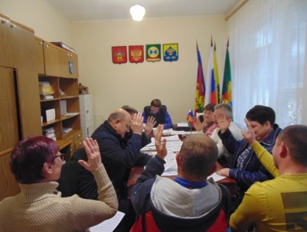 | Курдицкая  Виктория Александровна  Ведущий специалист общего отдела  тел. (886163)49117

